
الامـــارات العربــــيــــــة المتـــحـــدة
وزارة التـــعـــــلــــــــــيــــم العــــالـي
الكلية الجامعية للأم و العلوم الأسرية

بحث عن
الدهون

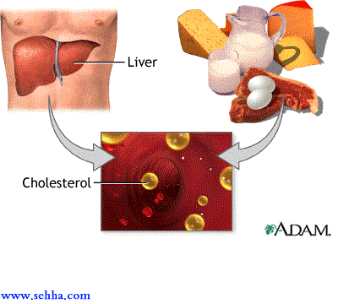

عمل الطالب:

المقدمة

الحمدلله والصلاة و السلام على رسول الله أما بعد,فقد أصبحت التغذية مادة هامة و أساسية في مناهج التخصصات الصحية,لذلك فقد اقتطفت لكم من هذه المادة العلمية فرعا من فروعها,ألا وهو (الدهون),وسيبنى البحث على أربعة فصول و هي:- موضوع هذا
1-تعريف الدهون.
2-تصنيف الدهون و أنواعها.
3- وظائف الدهون.
4- الدهون و صحة الانسان.
5- الدهون النباتية و الدهون الحيوانية

الموضوع
أولا: تعريف الدهون:-
تعرف الدهون كذلك باسم " اللبيدات" Lipids وهي كلمة مشتقة من اللفظ Lipos ومعناها الدهن. وقد تبين بالتحليل الكيميائي أن الدهون عبارة عن استرات من بعض الأحماض الدهنية مع الجلسرين وتعرف باسم الجليسريدات، وقد تكون هذه الأحماض مشبعة أو غير مشبعة، ويغلب أن تتكون الدهون التي نأكلها من سلاسل من الكربون تحتوي على أربع ذرات منها أو على عشرين ذرة على الأكثر. وعادة ما تكون الجليسريدات الناتجة من اتحاد أحماض دهنية غير مشبعة أو بها عدد قليل من ذرات الكربون، على هيئة زيوت في درجات الحرارة العالية. وبصفة عامة يغلب أن تكون الدهون الحيوانية مشبعة لذلك فهي أصعب في الهضم من الزيوت النباتية.

ثانيا: تصنيف الدهون و أنواعها:-

التصنيف | النوع | الوصف
1-الدهون البسيطة | الدهون و الزيوت | هي إسترات للأحماض الدهنية مع الكحولات , و من أهمها إسترات الغليسريدات الثلاثية مع الأحماض الدهنية.
1-الدهون البسيطة | الشموع | هي استرات الاحماض الدهنية و الكحولات ذات الاوزان الجزيئية العالية.
2- الدهون المركبة | الدهون الفسفورية | هي استرات يحل فيها حمض الفوسفوريك محل جزئ من الأحماض الدهنية.
2- الدهون المركبة | الدهون السكرية | هي مركبات تحتوي على الكربوهيدرات و الأحماض الدهنية.
2- الدهون المركبة | الدهون البروتينية | هي مركبات تحتوي على بروتينات و دهون.
3- الليبيدات المشتقة | الأحماض الدهنية | هي أحماض عضوية ذات مجموعة الكربوكسيل واحدة و سلسلة كربونية يتراوح عددها من 3-24 ذرة كربون.
3- الليبيدات المشتقة | الكحولات و الستيرولات | هي مركبات كحولية ذات أوزان جزيئية عالية توجد في الجزء الغير متصبن من الدهون و هي لا تذوب في الماء.
3- الليبيدات المشتقة | التيربنويدات | تشمل مركبات تحتوي على وحدات متكررة من مجموعة الأيسبورين و أهمها: الكاروتينويدات, و التوكوفيرولات.

ثالثا: وظائف الدهون:-
1. تثبيت الكليتين.

2. تنظيم درجة الحرارة.

3. يساعد على استقرار الطعام حتى يتم هضمه .

4. تعتبر مخزن لبعض الفيتامينات .

5. تحمي الأطفال من الأمراض الجلدية .

رابعا: الدهون وصحة الإنسان:-
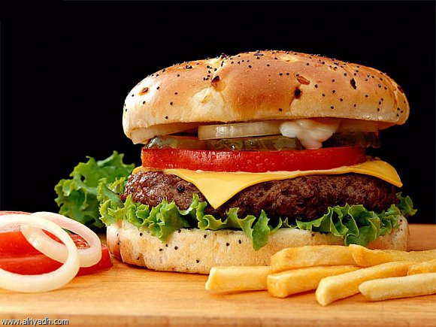
طبقة الدهن الموجودة تحت الجلد مباشرة تقي من تغيرات درجة الحرارة
البرجر تحوي كمية من
الدهون
هناك معارك وجدل حول الدهون الغذائية
وإيجابياتها وسلبياتها على صحة الإنسان فما هو هذا الجدل ؟
توجد ثلاث حقائق غير قابلة للنقاش أولها أن الكميات القليلة من الدهون
ضرورية جداً للمحافظة على صحة الإنسان ، والحقيقة الثانية هي أن النظام الغذائي
بالأخص في الولايات المتحدة الأمريكية حيث توجد الإحصائيات يحتوي على نسبة عالية
جداً من الدهون بجميع أشكالها . أما الحقيقة الثالثة فهي أن الجدال المستمر حول
الدهون يعتبر فرصة ذهبية للاستغلال التجاري بسبب حرص الناس المستمر على تناول
الأطعمة القليلة والخالية من الدهون بدلاً من الأطعمة التقليدية عالية الدهون.
يوجد مصطلح للدهون يعرف باللبيدات Lipids وهو مصطلح يشير
إلى الدهون والزيوت والمواد الشحمية والإستيرولات والإسترات والمواد الأخرى
المشابهة التي لا تذوب في الماء عادة ، ولكنها تذوب في أي مذيب عضوي آخر . تنتمي
الدهون والزيوت الغذائية إلى نفس العائلة الغذائية وهي الجلسريدات الثلاثية
Triglycerides ولكنهما يختلفان في درجة الحرارة التي يذوبان عندها ، ففي درجة حرارة
25مْ وهي عادة درجة حرارة الغرفة تكون الدهون متماسكة ، بينما تكون الزيوت سائلة .
أما إذا نظرنا لها من النواحي الأخرى فيمكن اعتبارهما صنفاً واحداً من المركبات .
ويشار إليهما باسم الدهون تسهيلاً لهما .
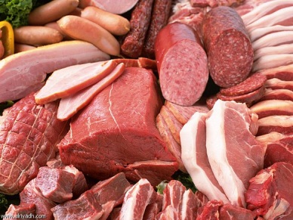
تتكون الدهون
الطبيعية سواء أكان مصدرها حيوانياً أم نباتياً من ثلاث جزئيات من الأحماض الدهنية
( الجلسريد الثلاثي) مرتطبة بجزيء واحد من الجلسريد glycerol وهو نوع من أنواع
الكحول ، وتعتمد طبيعة نوع الدهون على خليط الأحماض الدهنية التي تكونه وهي تضم
حوالي 25 نوعاً من الأحماض الدهنية .
إذا نظرنا إلى الدهون
من حيث محتواها من السعرات الحرارية لوجدنا أن السعرات الحرارية في وزن معين أي
حوالي 250 سعره حرارية في كل أونسه ، أو 9 سعرات في كل جرام ، ولكن ربما تختلف عدد
السعرات بشكل كبير ، وإن تساوى الحجم ، فعلى سبيل المثال لكوب من الزيت وزن أثقل من
كوب المارجرين الذي أضيف الهواء لزيادة حجمه ، بالإضافة إلى ذلك فإنه إذا كان
المارجرين المخفوض من النوع المنخفض السعرات الحرارية فإن نسبة كبيرة من وزنه
مصدرها الماء المضاف .
الدهون المشبعة ترفع مستويات الكوليسترول
إن تناول الأطعمة الغنية بالدهون يسبب زيادة الوزن أكثر من إتباع النظام الغذائي
المكون بشكل رئيسي الكربوهيدرات وبعض البروتينات ، مع العلم أن الدهون ليست مركزة
بالسعرات الحرارية أكثر من أي مجموعة أخرى من الطعام فقط بل إن كفاءة الجسم في
تخزين الدهون تفوق كفاءته في تخزين الكربوهيدرات والبروتينات كما تخبرنا به
الدراسات الحديثة .
تشكل الدهون نسبة ما بين 20 إلى 25% من
وزن المرأة ، بينما تقل هذه النسبة لدى الرجل بحيث تشكل 15% من وزنه وهذه النسبة
الزائدة من الدهون لدى المرأة ما هي إلا تكيف تطوري لتغطية احتياجاتها للسعرات
الحرارية الإضافية خلال فترة الحمل والترضيع .
إن سعة معظم
خلايا الجسم لتخزين الدهون محدودة جداً ويستثنى من ذلك الخلايا الدهنية حيث تتمدد
كلما تراكم الدهن فيها ، فحجم الخلايا الدهنية في الشخص البدين تكون أكبر ب 50 إلى
100 مرة من حجم الخلايا الدهنية الموجودة في جسم النحيف ، بالإضافة إلى ذلك فإن
الخلايا الدهنية تتكدس في أجسام الأطفال البدينين أكثر من قرنائهم النحيفين .
وعندما تتجمع الخلايا الدهنية في مكان ما فإنها لا تزول أبداً بالرغم أنها قد تتقلص
إذا ما سحبت الدهون منها لتحويلها إلى طاقة ، وتشير بعض النظريات إلى أن الخلايا
الدهنية المنكمشة ترسل التماساً على شكل مادة كيميائية لإعادة تعبئتها بالدهون مما
يفسر لنا السبب الذي يجعل الكثيرين من الناس في دوامة أو حلقة مفرغة من فقدان الوزن
واكتسابه مرة أخرى .
توفر طبقة الدهون الموجودة تحت الجلد
مباشرة وقاية من تغيرات درجة الحرارة فبينما يتحسس النحيفون من البرد بشدة يعاني
البدينون أكثر في فترات ارتفاع درجة الحرارة ، ويعد هذا الدهن التحت جلدي عاملاً
مساعداً في تصنيع فيتامين د عندما يتعرض الجلد لأشعة الشمس .
تقوم ترسبات الدهن التي تحيط بأعضاء الجسم المهمة على تثبيتها في أماكنها
وتساعد على حمايتها من أي إصابات . ولا تستخدم هذه الدهون الواقية إلا عندما يبدأ
مخزون الجسم من الطاقة بالنفاذ .
إن الدهون في الجسم توفر
الأحماض الدهنية الضرورية للقيام بالكثير من العمليات الكيميائية مثل نمو الأطفال
وتطورهم وكذلك إنتاج الهرمونات الجنسية والبروستغلندين ( وهي مواد كيميائية تشبه
الهرمونات تكون مسئولة عن تنظيم كثير من العمليات داخل الجسم ) . وتكوين أغشية
الخلايا وتنظيم وظائفها ونقل الجزئيات الأخرى داخل الخلايا وخارجها . ومن الغريب أن
الدهون لا توفر الطاقة للدماغ والجهاز العصبي ، حيث أنهما يعتمدان على الجلوكوز
للحصول على الطاقة . تنصح منظمة القلب الأمريكية البالغين بتقليل إجمالي استهلاكهم
للدهون بحيث لا يزيد على 30% من كميات السعرات المستهلكة يومياً . ويفضل بعض
الخبراء تخفيض هذه النسبة إلى 20% وفيما يتعلق بالأطفال فإن الأكاديمية الأمريكية
لأطباء الأطفال تنصح أن تشكل الدهون مصدراً ل 30-40% من السعرات الحرارية اليومية
حيث يحتاجها الأطفال للنمو والتطور العقلي السليم .
إن
الدهون المشبعة ترفع مستويات الكوليسترول كثيراً حيث تعيق عملية إزالته من الدم ،
وعلى العكس تعمل الدهون إحادية اللا تشبع وعديدة اللا تشبع إما على تقليل كوليسترول
الدم أو لايكون لها أي تأثير عليه . ولقد اتضح أنه عندما يتم هدرجة الدهون عديدة
اللا تشبع وتحويلها من الحالة السائلة إلى الحالة الصلبة ، فإن تأثيرها على
كوليسترول الدم يصبح مشابهاً لتأثير الدهون المشبعة ( الدهون الحيوانية ) .
ينصح العلماء بالتقليل من استهلاك الدهون المشبعة وينصحون
بالزيوت النباتية على الدهون الحيوانية.
إن الأطباء
والبحاث يخشون تصلب الشرايين وما يتبعه من اختلاطات كالفالج وخناق الصدر ( الذبحة
الصدرية ) والسكتة القلبية ، ويتهم العلماء مادة الكوليسترول التي تتراكم على جدار
الشرايين الداخلية فتسبب تصلبها وتضيق لمعاتها وتفقدها مرونتها وليونتها . والدهون
مسئولة إلى حد كبير عن ارتفاع كمية الكوليسترول وإحداث هذا المرض ، ولكن لحسن الحظ
أن هناك مواد دهنية تذيب الكوليسترول الدموي المتراكم .
إن
تناول الدهون ذات المنشأ الحيواني ما عدا دهون الأسماك يرفع كما نعرف مقادير الدهون
والكوليسترول في الأعضاء ويحدث التصلب الشرياني ، بينما أغلب الزيوت النباتية لا
تؤدي إلى مثل هذا الأمر .
خامسا: الدهون النباتية والدهون الحيوانية:-

مقارنة بين الدهون النباتية و الدهون الحيوانية
الدهون النباتية | الدهون الحيوانية
غير مشبعة | مشبعة
دائما سائلة | تتجمد في درجة حرارة الغرفة
خالية من الكلسترول | تحتوي على نسبة من الكلسترول
لا تسبب أمراض | تسبب انسداد في الشرايين

الزيوت النباتية أفضل غذائياً من الدهون الحيوانية لأن الدهون الحيوانية تسبب تصلب و انسداد الشرايين أما النباتية فلا تسبب شي بل تقي مصابي الكلسترول ب. تعتبر الدهون الحيوانية مشبعة بسبب تصلبها عند تركها خارجاً

الخاتمة

لما كان الدهون تقف عائقا أمام صحة الإنسان السليمة كان يجب علينا أن نتعامل معها وفق برامج غذائية تنظم لنا أغذيتنا أو طعامنا بحيث يكون هناك قليل من الدهون في الجسم مع المحافظة على الرشاقة و الصحة السليمة لجسم الإنسان لأن الإفراط في تناول الدهون بأنواعها يتسبب في المزيد من الأمراض المزمنة و لا يمكن علاجها إلا عن طريق نظاما غذائيا سليما يوفر للجسم احتياجاته من الطاقة.

المراجع:-
1- كتاب تغذية الانسان/ د.حامد التكروري/ د.خضر المصري.
2- http://ar.wikipedia.org/wiki/%D8%AF%D9%87%D9%86
3- http://alzagh.elaphblog.com/posts.aspx?U=1470&A=12171
4- http://7awa.roro44.com/magazine/search-+%DD%E6%C7%C6%CF+%C7%E1%CF%E5%E6%E4.html

